
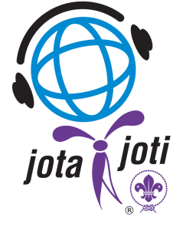
JOTA-JOTI
17 – 19. oktober 2025

JOTA er en aktivitet for spejdere, der gerne vil mødes med andre spejdere rundt om i Danmark og resten af verden, ved hjælp af en radio. JOTI har grundlæggende samme formål, men her mødes man i stedet over internettet.
På netop denne weekend mødes ca. en halv million spejdere fra hele verden over radio eller nettet. Og vi giver netop dig muligheden for ikke bare at være en del af dette fællesskab! På weekenden vil man lære hvordan man taler i radio, pejler radiosendere, chatter på nettet, bygger antenner og meget mere.
Hele weekenden kommer til at foregå på Ungdomscenteret i Islev Kirke, Slotsherrensvej 321, Islev. Weekenden starter fredag aften kl. 18:00. Spejderne kan afhentes igen samme sted om søndagen kl. 14.00.
Husk sovepose og liggeunderlag, madpakke til fredag aften samt tøj efter vejret.
Prisen for deltagelse er 350 kr. Det inkluderer overnatning, mad, de mærker man kan tager og kyndig vejledning i de færdigheder spejderne skal lære.
Weekenden arrangeres af Ole Rømer Distrikt, men man tilmelder sig og betaler til ens egne ledere, der vil sørge for at sende tilmeldingerne videre. S.U. er senest fredag d. 9/10. Der er KUN 25 pladser og tilmeldingen er efter først til mølle-princippet.

Vi glæder os til at se dig!

Aflevér denne slip til Lenni Steffensen når du ankommer.
Tilmelding til JOTA-JOTI-weekend d. 17. – 19. oktober 2025
______________________________________ (navn) vil gerne deltage på weekenden
Fra _____________________________________________ (Gruppe)
Forældre underskrift | Tilladelse til at bruge portrætfoto med fornavn/kendenavn  Portrætfoto bedes venligst ikke benyttes

